MA2

Mendoza de la Vega Dulce Elizabeth

*Tabla completa 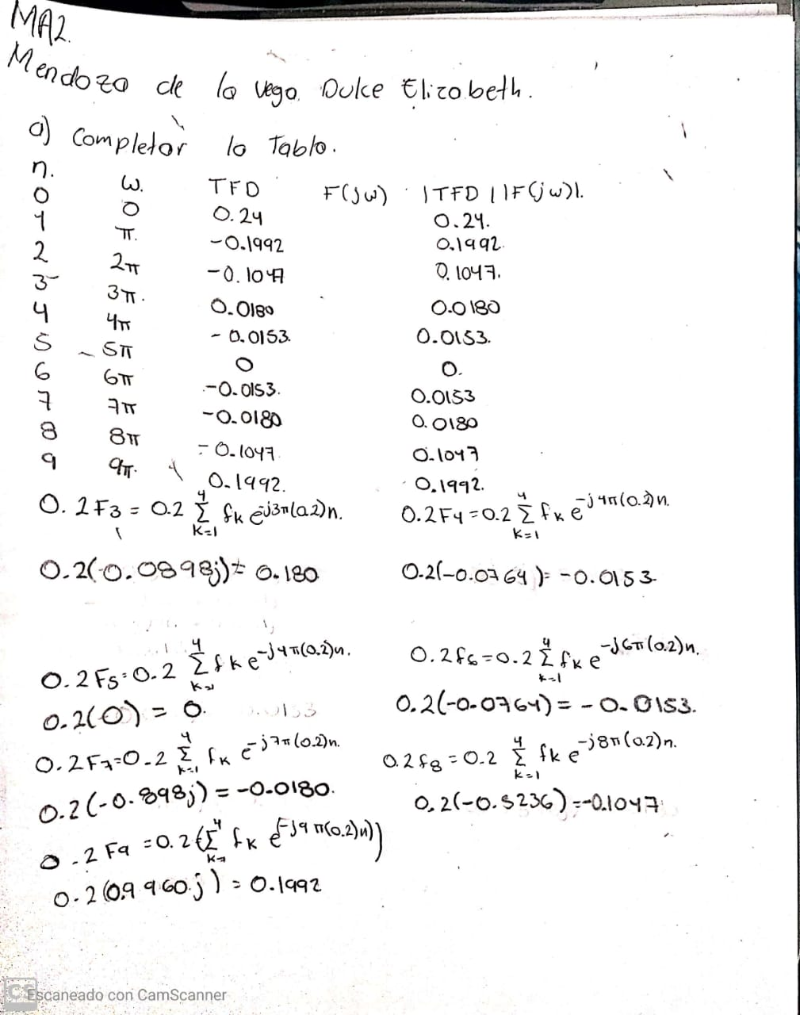*

*Salida del código, comprobación de datos obtenidos*

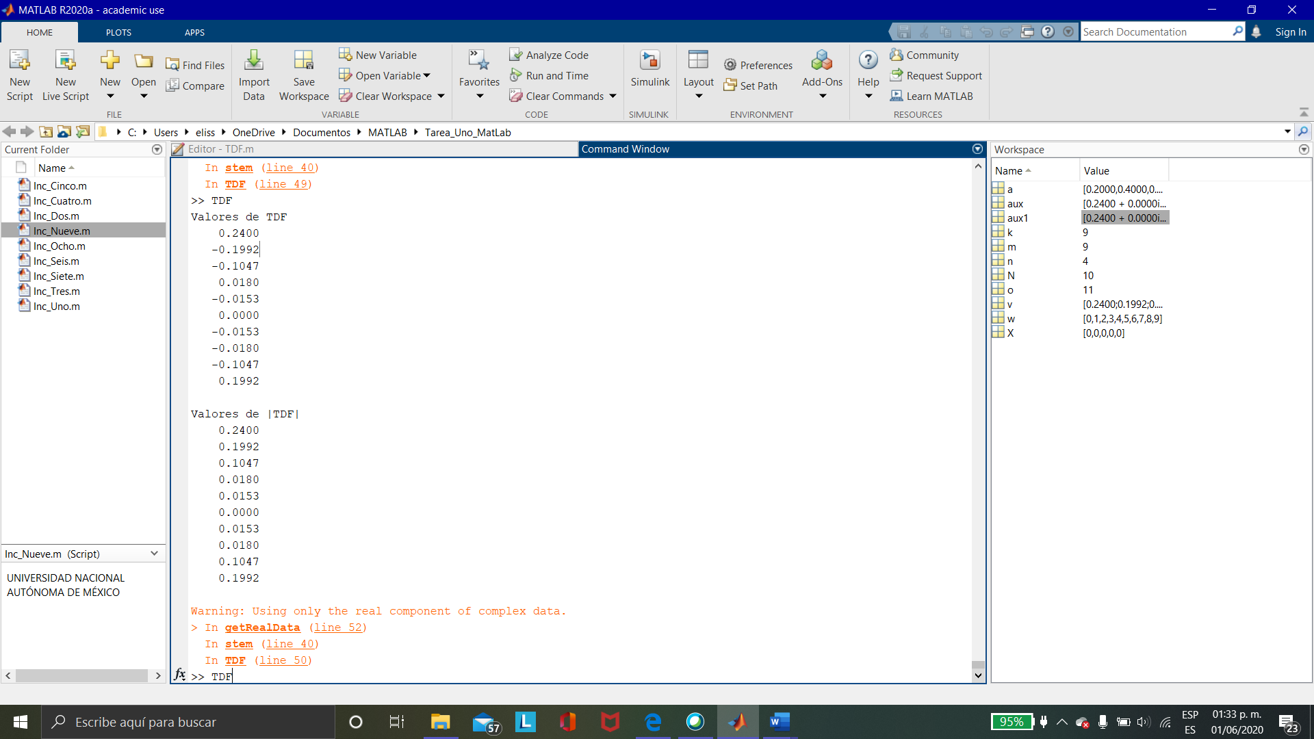

*Graficas*

Espectro de fase

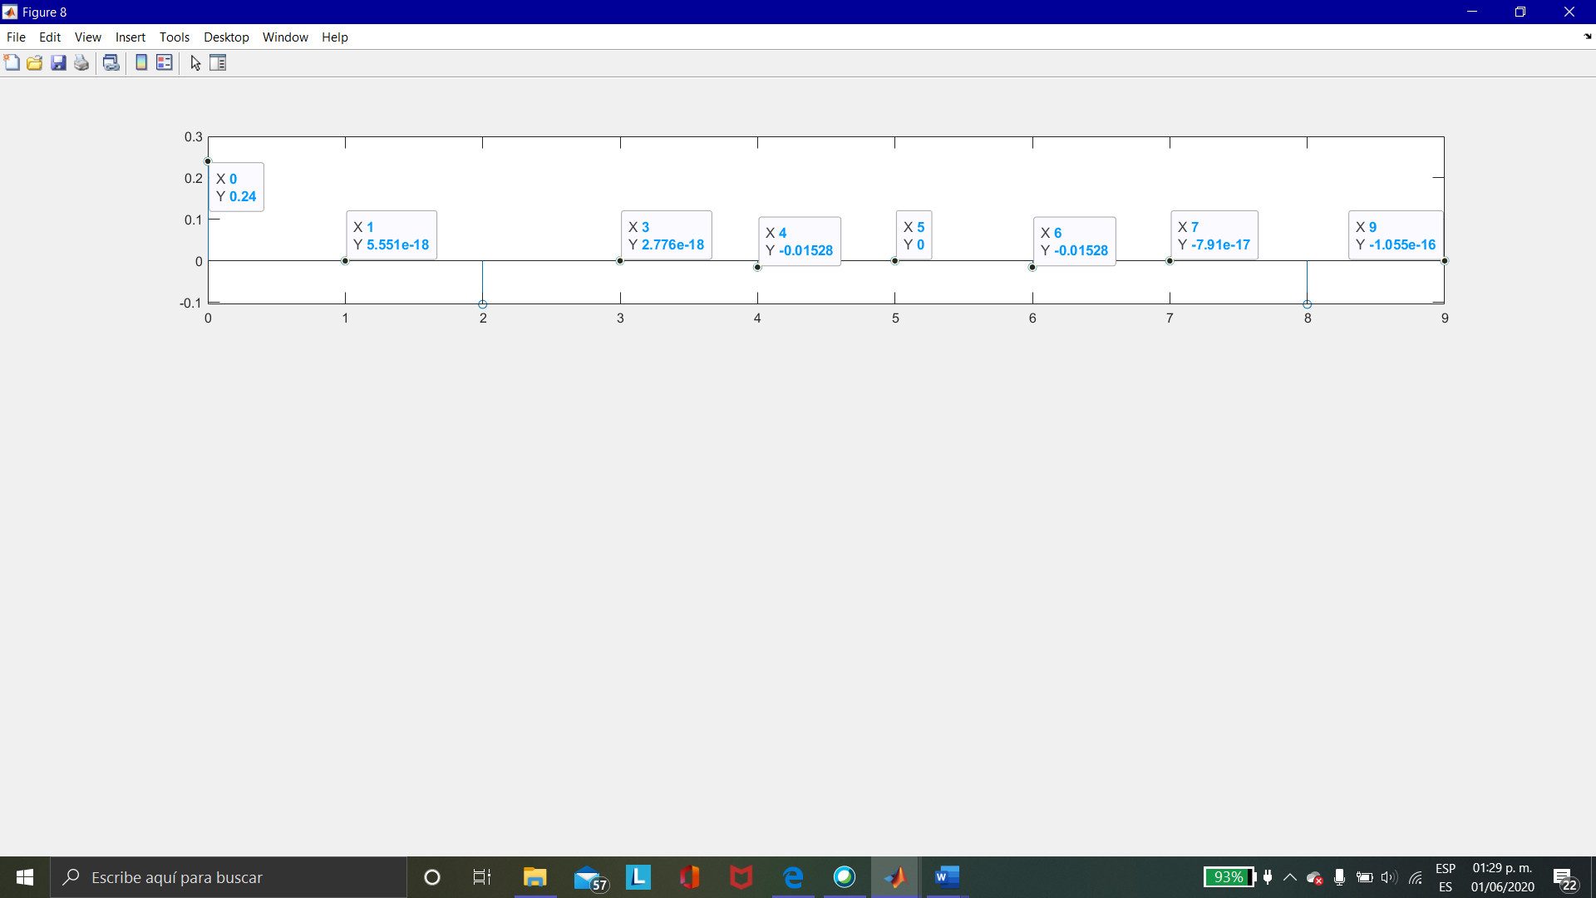

Espectro de amplitud

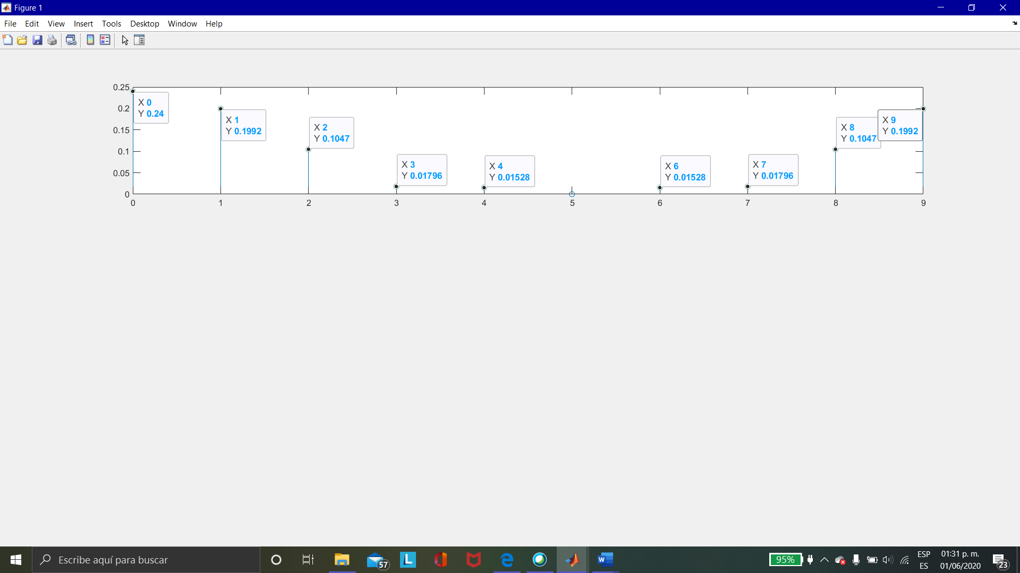

*Código TFD*

clear

N=10;

n=4;

a=[0.2 0.4 0.4 0.2];

aux=zeros(10,1);

aux1=zeros(10,1);

o=1;

for k=0:N-1

for m=1:n

X(m+1)=0;

aux(o)=aux(o)+(a(m)\*exp((-1j)\*pi\*(m)\*(k)\*(0.2)));

end

aux(o)=aux(o)\*0.2;

aux1(o)=aux(o);

o=o+1;

end

disp('Valores de TDF')

for m=1:n

v=real(aux)+imag(aux);

end

disp(v)

disp('Valores de |TDF|')

for m=1:N-1

v=abs(real(aux)+imag(aux));

end

disp(v)

figure();

w=[0 1 2 3 4 5 6 7 8 9];

xlabel('w pi');

ylabel('|TDF|');

subplot 311; stem(w,abs(aux));

figure();

w=[0 1 2 3 4 5 6 7 8 9];

xlabel('w pi');

ylabel('TDF');

subplot 311; stem(w,aux);